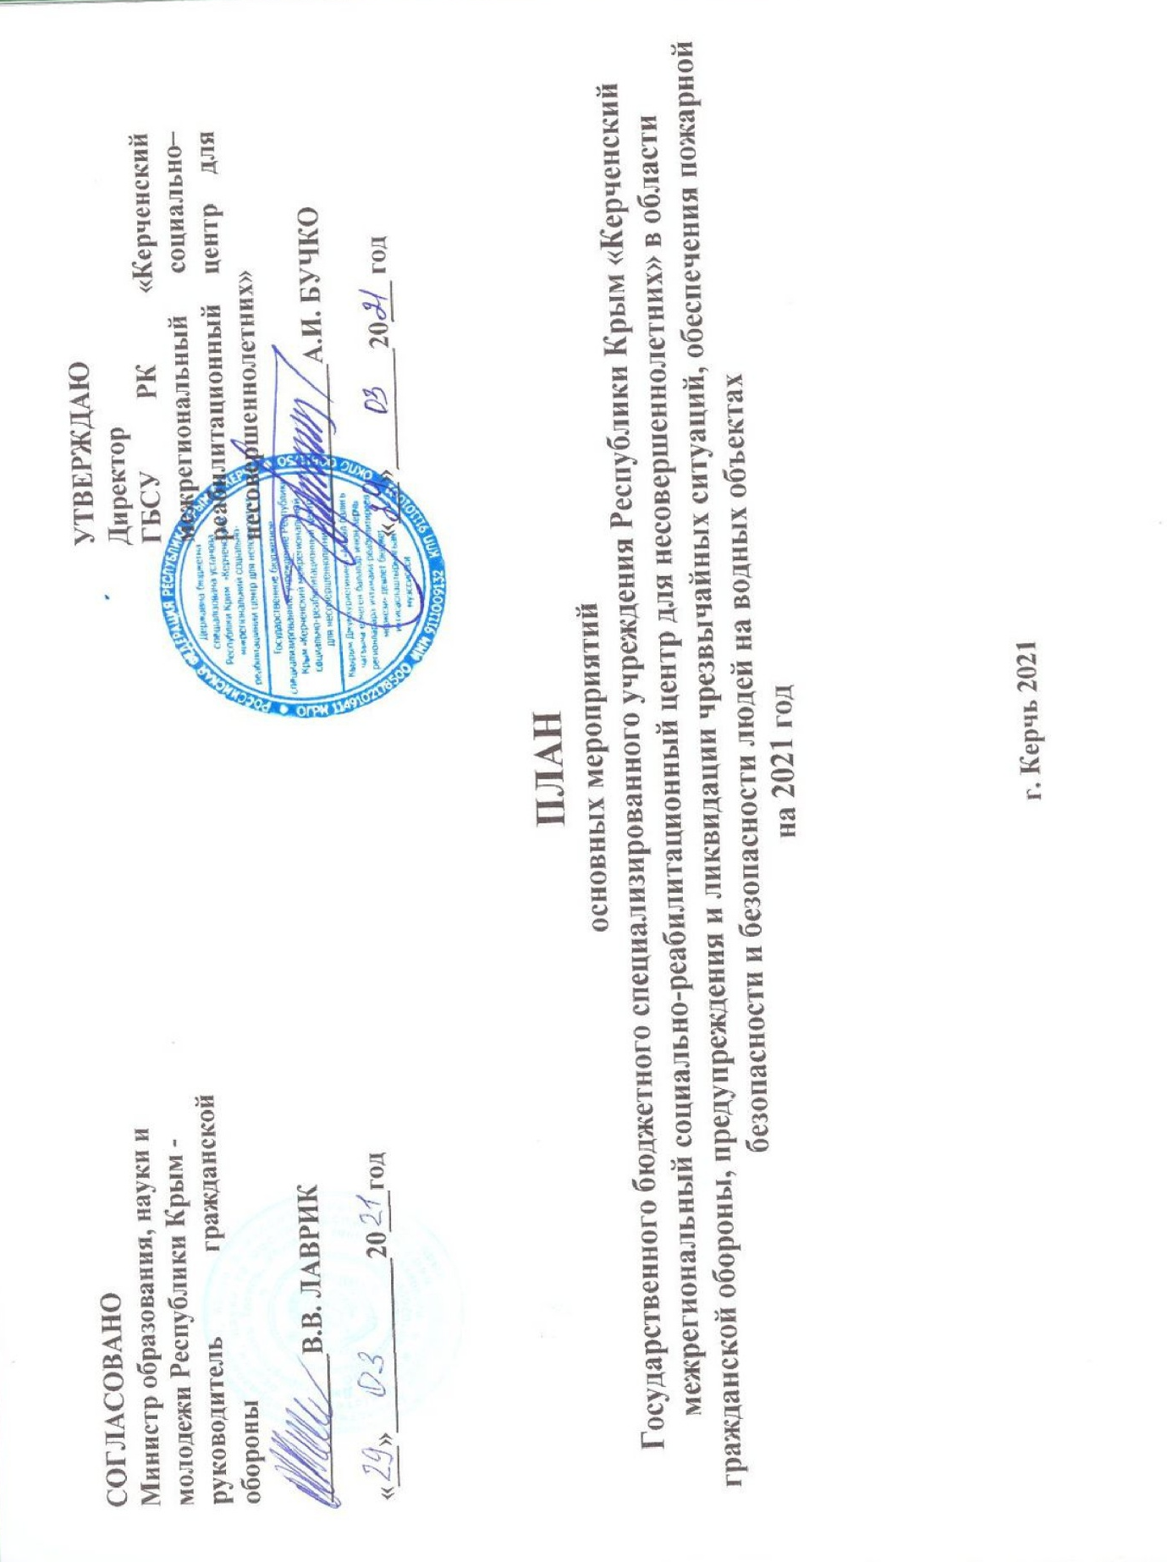

ЗАДАЧИ НА 2021 ГОД:

Совершенствование знаний, навыков и умений, направленных на реализацию единой государственной политики в области гражданской обороны (далее - ГО), защиты населения и территорий от чрезвычайных ситуаций природного и техногенного характера (далее - ЧС), на снижение рисков и смягчения последствий ЧС для обеспечения безопасности участников реабилитационного процесса, совершенствование системы защиты населения в мирное и военное время;
в области гражданской обороны:
- дальнейшее совершенствование сил ГО, повышение их мобильности и оснащенности современными техническими средствами и технологиями ведения аварийно-спасательных и других неотложных работ, в том числе средствами малой механизации;
- готовности к действиям по предназначению в мирное и военное время;
- подготовка органов управления и сил ГО с учетом развития и внедрения новых приемов и способов аварийно-спасательных работ, а также работ связанных с решением других задач ГО;
- активизация работы по накоплению, хранению и использованию в целях ГО запасов материально-технических, медицинских и иных средств;
- совершенствование организации учета, содержания и использования средств защиты в учреждении, а также подготовка мероприятий по эвакуации населения, материальных и культурных ценностей в безопасные районы, выполнение мероприятий по повышению готовности системы оповещения обучаемых;
- обеспечение сохранности имеющегося фонда средств коллективной защиты населения и недопущение преждевременного и неправомерного снятия с учета защитных сооружений ГО (далее - ЗС ГО);
- принятие мер по соблюдению требуемого уровня обеспеченности ЗС ГО участников учебно-воспитательного процесса;
- активизация работы по переработке и внедрению новых программ и методов обучения населения, подготовке должностных лиц и работников в области ГО, в том числе с использованием компьютерных технологий и тренажеров по развитию навыков поведения и действий в ЧС;
- проведение обязательного обучения руководящего состава ГО в образовательных организациях, учебно-методическом центре ГО и ЧС Республики Крым;
- повышение качества и эффективности командно-штабных учений и тренировок (далее - КШУ (ШТ)) по ГО, а также тактико-специальных учений (далее - ТСУ) с органами управления и силами ГО.
в области защиты участников воспитательного процесса и территорий от чрезвычайных ситуаций:
- повышение эффективности деятельности координационных органов - комиссий по предупреждению и ликвидации ЧС и обеспечению пожарной безопасности учреждения;
- обеспечение готовности органов управления, сил и средств к реагированию на ЧС, совершенствование системы мониторинга и прогнозирования ЧС, развитие систем информационного обеспечения;
- создание и поддержание в рабочем состоянии дежурных служб оповещения населения об угрозе и факте ЧС на объектовом уровне.
в области обеспечения пожарной безопасности:
- осуществление комплекса мероприятий, направленных на снижение количества пожаров и гибели людей при пожарах, внедрение современных технических средств профилактики пожаров и пожаротушения;
- развитие и совершенствование нормативной правовой базы по вопросам пожарной безопасности, содействие в подключении объектовых автоматических систем пожарной сигнализации к пультам пожарной охраны;
- внедрение современных форм и методов обеспечения пожарной безопасности.
в области обеспечения безопасности людей на водных объектах:
- совершенствование взаимодействия по вопросам обеспечения безопасности на водных объектах.
В этих целях в 2021 году ГБСУ РК «Керченский межрегиональный социально-реабилитационный центр для несовершеннолетних» планируется проведение следующих мероприятий:

№ п/п |  | Мероприятие | Срок исполнения | Ответственный | Отметка об исполнении
1 |  | 2 | 3 | 4 | 5
Основные мероприятия в области гражданской обороны, предупреждении и ликвидации чрезвычайных ситуаций,
обеспечения пожарной безопасности и безопасности людей на водных объектах
1 |  | Разработка и утверждение плана работы комиссии по предупреждению и ликвидации чрезвычайных ситуаций и обеспечению пожарной безопасности в ГБСУ РК «Керченский межрегиональный социально-реабилитационный центр для несовершеннолетних» на 2021 год | март | Уполномоченный на решение задач в области ГО и ЧС
2 |  | Разработка и утверждение плана работы эвакуационной комиссии в ГБСУ РК «Керченский межрегиональный социально-реабилитационный центр для несовершеннолетних» на 2021 год | март | Уполномоченный на решение задач в области ГО и ЧС
3 |  | Организация и проведение заседаний комиссии по предупреждению и ликвидации чрезвычайных ситуаций и обеспечению пожарной безопасности ГБСУ РК «Керченский МСРЦН» | согласно плану работы комиссии | Уполномоченный на решение задач в области ГО и ЧС
4 |  | Организация и проведение заседаний комиссии Эвакуационной комиссии ГБСУ РК «Керченский МСРЦН» | согласно плану работы комиссии | Уполномоченный на решение задач в области ГО и ЧС
5 |  | Участие в семинар-совещаниях по комплексной безопасности | в течение года | Директор
6 |  | Разработка и внесение изменений во внутренние нормативные акты ГБСУ РК «Керченский межрегиональный социально-реабилитационный центр для несовершеннолетних» в области гражданской обороны, защиты населения и территории от чрезвычайных ситуаций, пожарной безопасности и безопасности людей на водных объектах. | в течение года | Уполномоченный на решение задач в области ГО и ЧС
7 |  | Разработка Плана основных мероприятий в области гражданской обороны, предупреждения и ликвидации чрезвычайных ситуаций, обеспечения пожарной безопасности и безопасности людей на водных объектах на 2022 год | после утверждения Плана основных мероприятий МОНМ РК на 2022 год | Уполномоченный на решение задач в области ГО и ЧС
8 |  | Корректировка (переработка) плана гражданской обороны ГБСУ РК «Керченский МСРЦН» | в течение года по мере необходимости | Уполномоченный на решение задач в области ГО и ЧС
9 |  | Актуализация паспорта антитеррористической защищенности ГБСУ РК «Керченский МСРЦН» | в течение года по мере необходимости | Директор, заместитель директора
10 |  | Предоставление информации в Министерство образования, науки и молодежи Республики Крым о выполнении плана основных мероприятий ГО и ЧС на 2021 год. | до 01 июля  до 01 декабря | Уполномоченный на решение задач в области ГО и ЧС
11 |  | Подведение итогов по выполнению мероприятий гражданской обороны, пожарной безопасности и антитеррористической защищенности в 2021 году и постановка задач на 2022 год | декабрь | Директор, заместитель директора
12 |  | Участие в учебно-методическом сборе «Организация деятельности учреждения по обеспечению антитеррористической безопасности. Проведение тренировок по отработке действий руководства образовательной организации, персонала и обучающихся при угрозе совершения и совершении террористического акта. Подготовка к проверкам». | март | Директор, заместитель директора
13 |  | Участие в рабочем совещании «О порядке установления уровней террористической опасности, предусматривающих принятия дополнительных мер по обеспечению безопасности. План действий образовательных организаций при установлении уровней террористической опасности». | октябрь | Директор, заместитель директора
Учения, тренировки
14 |  | Участие в комплексных тренировках с рабочей группой по предупреждению и ликвидации чрезвычайных ситуаций и обеспечению пожарной безопасности, органами управления и силами единой государственной системы предупреждения и ликвидации чрезвычайных ситуаций по ликвидации природных и техногенных чрезвычайных ситуаций межрегионального и федерального характера | согласно указаниям МЧС России и МОНМ РК | Директор
15 |  | Участие в комплексных тренировках с органами управления и силами ТСЧС по ликвидации чрезвычайных ситуаций природного и техногенного характера | согласно указаниям МЧС России и МОНМ РК | Директор
16 |  | Участие в командно-штабных учениях и штабных тренировках по гражданской обороне | в течение года | Уполномоченный на решение задач в области ГО и ЧС
17 |  | Подготовка и проведение тренировок по гражданской обороне в ГБСУ РК «Керченский межрегиональный социально-реабилитационный центр для несовершеннолетних» | апрель  июль | Уполномоченный на решение задач в области ГО и ЧС
18 |  | Участие во Всероссийской штабной тренировке по гражданской обороне | октябрь | Уполномоченный на решение задач в области ГО и ЧС
19 |  | Подготовка и проведение тренировок по пожарной безопасности в ГБСУ РК «Керченский межрегиональный социально-реабилитационный центр для несовершеннолетних»:  - «Отработка действий в случае возникновения условного пожара в здании»;  - «Отработка действий по оказанию первой медицинской помощи и тушению пожара в случае возникновения условного пожара в здании и других чрезвычайных ситуациях» | февраль  май  август  ноябрь, декабрь | Ответственный за пожарную безопасность
20 |  | Подготовка и проведение объектовых тренировок по антитеррористической защищенности в ГБСУ РК «Керченский межрегиональный социально-реабилитационный центр для несовершеннолетних»:  - «Действия руководства, персонала и воспитанников при обнаружении предмета, похожего на взрывное устройство»;  - «Действия руководства, персонала и воспитанников при захвате (угрозе захвата) в заложники»;  - «Действия руководства, персонала и воспитанников при взрыве в помещении». | март  июнь  сентябрь | Ответственный за организацию антитеррористической и антиэкстремистской деятельности
Занятия, подготовка, конференции, форумы, памятные, праздничные, культурно-массовые и спортивные мероприятия
21 |  | Обучение должностных лиц и сотрудников ГБСУ РК «Керченский межрегиональный социально-реабилитационный центр для несовершеннолетних» в ГБОО ДПО «Учебно-методический центр по гражданской обороне и чрезвычайным ситуациям Республики Крым» | в течение года согласно графика обучения | Директор
22 |  | Разработка и утверждение плана мероприятий Месячника по гражданской обороне | сентябрь | Уполномоченный на решение задач в области ГО и ЧС
23 |  | Организация и проведение Месячника по гражданской обороне в ГБСУ РК «Керченский межрегиональный социально-реабилитационный центр для несовершеннолетних» | с 01 по 31 октября | Уполномоченный на решение задач в области ГО и ЧС
24 |  | Проведение оборонно-спортивных мероприятий посвященных Дню защиты детей. | июнь | Уполномоченный на решение задач в области ГО и ЧС
25 |  | Участие в проведении торжественных мероприятий, посвященных празднованию:  Дня защитника Отечества  Дня пожарной охраны  Дня Победы  Дня гражданской обороны  Дня народного единства  Дня спасателя | февраль  апрель  май  октябрь  ноябрь  декабрь | Директор, заместитель директора,  заведующие  отделениям
Мероприятия по противопожарной безопасности
26 | Обеспечение первичных мер пожарной безопасности в ГБСУ РК «Керченский межрегиональный социально-реабилитационный центр для несовершеннолетних» |  | в течение года | Ответственный за пожарную безопасность
27 | Корректировка приказа об организации работы по пожарной безопасности в ГБСУ РК «Керченский МСРЦН» |  | декабрь | Ответственный за пожарную безопасность
28 | Усиление мер пожарной безопасности и проведение мероприятий по подготовке к пожароопасному периоду 2021 года |  | апрель  сентябрь | Ответственный за пожарную безопасность
29 | Проведение работ по обработке деревянных конструкций огнезащитным составом |  | апрель | Ответственный за пожарную безопасность
30 | Техническое обслуживание первичных средств пожаротушения, перезарядка огнетушителей. |  | февраль | Ответственный за пожарную безопасность
31 | Проведение технического обслуживания и проверка работоспособности внутренних пожарных кранов с перекаткой пожарных рукавов на новую складку |  | март  сентябрь | Ответственный за пожарную безопасность
32 | Проверка работоспособности и техническое обслуживание автоматической пожарной сигнализации |  | ежемесячно | Ответственный за пожарную безопасность
33 | Организация мер по усилению пожарной безопасности в период проведения Новогодних, рождественских праздников и зимних каникул |  | декабрь | Ответственный за пожарную безопасность
34 | Обучение сотрудников учреждения по программам пожарно-технического минимума. |  | в течение года | Ответственный за пожарную безопасность

Заместитель директора Т.В. Степаненко

